Ein Bild, das Farbigkeit, Kinderkunst, Magenta, Malkunst enthält.

Familiengottesdienste 2024/2025

*der kath. Pfarrei Heitenried*



Ein Bild, das Farbigkeit, Kinderkunst, Magenta, Malkunst enthält.

Ein Bild, das Kunst, Design enthält.
Schulgottesdienste

Zu Beginn und Ende des Schuljahres gibt es einen ökumenischen Schul-gottesdienst. Auch die Eltern, Grosseltern, jüngeren Geschwister sind dazu herzlich eingeladen.

Donnerstag, **26. September 24** – **ca. 08.05 Uhr**

Donnerstag, **3. Juli 25** – **ca. 08.05 Uhr**

Rorate

Donnerstag, **5. Dezember 24** – 6.45 Uhr

Der Rorategottesdienst findet am Morgen bei Kerzenschein statt. Die Schüler:innen der 8 H gestalten diesen Gottesdienst mit. Diese spezielle Feier bei besonderem Ambiente wird mit einem gemeinsamen Frühstück abgerundet.

Rund um die Erstkommunion

Sonntag, **04. Mai 25** – 9.00 Uhr

5 H / Erstkommunion

Sonntag, **18. oder 25. Mai 25** – 9.00 Uhr

5 H / Dankgottesdienst

Donnerstag, **19. Juni 25** – 9.00 Uhr

5 H / Fronleichnam mit Prozession

Gottesdienste mit Schulklassen

Die Familiengottesdienste werden mit einzelnen Schulklassen organisiert. Die Kinder bereiten den Gottesdienst im Religionsunterricht vor und gestalten diesen mit. Willkommen sind natürlich immer alle Familien und Kinder.

Samstag, **16. November 24** – 18.30 Uhr

5 H / Eröffnungsgottesdienst Erstkommunion

Dienstag, **24. Dezember 24** – 17.00 Uhr

6 H / Krippenspiel

Sonntag, **5. Januar 25** – 09.00 Uhr

7 H / Drei Könige (Sternsingen)

Samstag, **1. Februar 25** – 18.30 Uhr

3 H / Darstellung des Herrn (mit Kerzensegnung)

Ein Bild, das Kinderkunst, Entwurf, Zeichnung, Darstellung enthält.
Sonntag, **16. März 24** – 09.00 Uhr

4 H / Fastenzeit

Kindergottesdienste KiG0

Kindergottesdienste sind speziell für Kinder zwischen 4-9 Jahren und deren Familien. Die Pfarrei Heitenried und St. Antoni organisieren diese zusammen mit einem Team von Freiwilligen. Wir starten gemeinsam in der Kirche und gehen dann jeweils ins Pfarreihaus / Pfarrsäli für den KiGo. Dort gibt es dann ein Programm für die Kinder. Die Begleitpersonen der Kinder können, wenn sie möchten, auch mit an den KiGo kommen.

Sonntag, **15. September 24** – 9.00 Uhr

Heitenried / Erntedank

NEUES DATUM: Samstag, **11. Januar 25** – 16.00 Uhr

St. Antoni / Tierlisegnung

Freitag, **18. April 25** – 10.30 Uhr

Heitenried / Kinderkreuzweg

Freitag, **23. Mai 25** – 17.00 Uhr

Draussen bei der Feuerstelle Tannholz (St. Antoni)

Kontakt

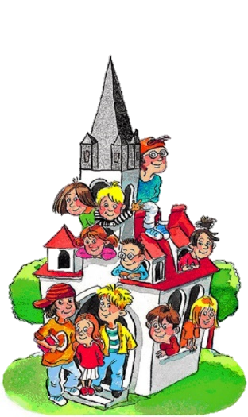

Pfarrei Heitenried

Brigitte Lehmann Ansprechperson

[Brigitte.Lehmann@pfarrei-heitenried.ch](mailto:Brigitte.Lehmann@pfarrei-heitenried.ch)

026 505 14 08 / 079 531 85 35